贵交科项目管理公司需求收集文档

项目前期阶段

施工手续报批
在施工手续（包括项目土地、规划、环保、消防、施工许可证（两证一书）等）的报批上，项目管理公司仅协助施工单位办理，没有主导工作，主要是为施工单位提供所有的附件：报批申请表（在有关部门网站下载），由设计单位提供的红线图、断面图、地形图、平面图等资料。
虽然项目管理公司在手续报批的过程中不起主导作用，但是所有相关的施工手续需要在系统中进行数据留存，进行项目资料的统一管理。

工程可行性研究报告

工程可行性研究报告审核流程
注：工可内因为包含图纸，文件比较大。
项目管理公司在工程可行性研究报告中的主要工作为：
- 组织工程咨询单位编制可行性研究报告，在编制过程中进行督促、协调
- 对编制完成的可行性研究报告进行初步审核，审核合格后报发展改革部门审批
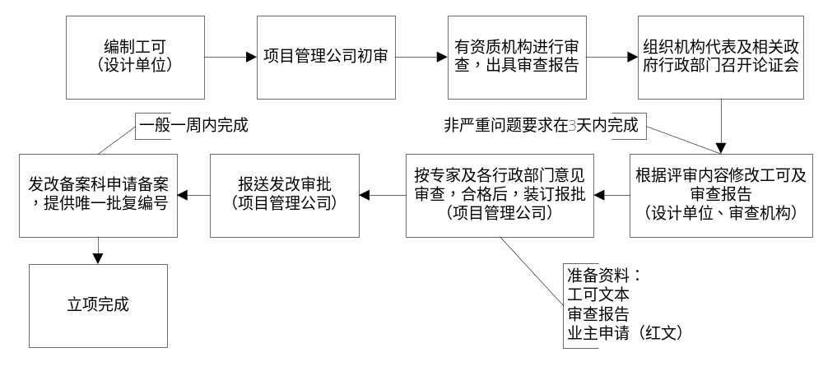

工程可行性研究报告资料管理
工可资料包括三个部分：工程可行性研究报告文本（可能存在多个版本）、审查报告、可研报告批复。文件依据道路进行划分。需要记录文件编号、文件名称、收文日期、文档份数。

工程可行性研究报告审查报告文档目录
序号 | 文件名称 | 收文日期 | 备注
1 | 独山县北环大道建设工程可行性研究报告（修订版） |  | 各三份（已批复）
1 | 独山县北环大道建设工程行性研究审查报告 |  | 各三份（已批复）
2 | 独山县东环大道（杨梅路-尧梭大道）建设工程可行性研究报告（修订稿） |  | 报发改批复
2 | 独山县东环大道（杨梅路-尧梭大道）建设工程行性研究审查报告 |  | 报发改批复
3 | 独山县东环大道（城北大道-杨梅路）建设工程可行性研究报告（修订版） | 2017.4.27 | 各三份（报发改两份）已批复
3 | 独山县东环大道（城北大道-杨梅路）建设工程行性研究审查报告 | 2017.4.27 | 各三份（报发改两份）已批复

工程可行性研究报告批复文档目录
序号 | 文件编号 | 文件名称 | 收文日期 | 备注
1 | 独交投呈【2016】55号 | 独山交通建设投资集团有限公司关于审批210国道改造工程可行性研究报告的申请
2 | 独发改【2016】133号 | 独山发展和改革局关于国道G210都匀小围寨至深河桥（独山段)一级公路改造工程可行性研究报告的批复
3 | 独发改【2016】256号 | 独山县发展和改革局关于国道G210都匀小围寨至深河桥（独山段）一级公路建设工程初步设计的批复 | 2
4 | 独交投呈【2016】60号 | 独山交通建设投资集团有限公司关于审批尹珍大道西段建设工程可行性研究报告的申请

招标及合同签订

招标流程
对于招标，主导工作交由招标代理机构负责，项目管理公司只在中间过程中做协调、监督工作。
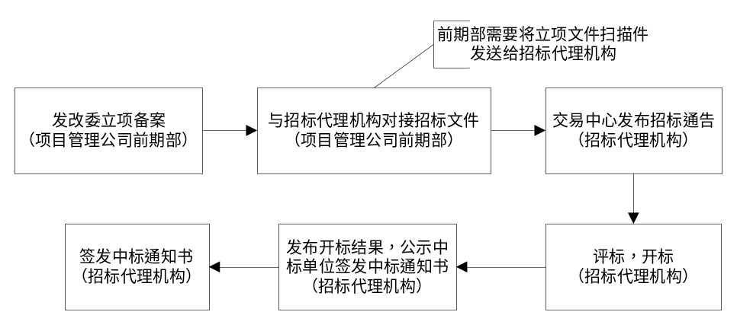

招投标资料管理
招投标资料分为两部分：招标总资料及投标文件。文件依据道路进行划分。

招标总资料文档目录
序号 | 文件名称 | 收文日期 | 备注
1 | 独山塘明至打显公路改扩建工程工程监理招标 招标总资料 |  | 装盒 各一份
1 | 独山塘明至打显公路改扩建工程工程勘察设计施工总承包 招标汇总资料 |  | 装盒 各一份
2 | 独山县北二环路、世纪大道北延建设工程监理招标 招标总资料 |  | 装盒 各一份
2 | 独山县北二环路、世纪大道北延建设勘察设计施工总承包 招标总资料 |  | 装盒 各一份
3 | 国道G210都匀小围寨至深河桥（独山段)一级公路公路工程监理招标 招标汇总资料 |  | 装盒 各一份
4 | 独山县尹珍大道西段建设工程（飞凤大道-贵新高速）建设工程监理招标 招标总资料 |  | 装盒 各一份

投标文件文档目录
序号 | 标段 | 文件名称 | 收文日期 | 备注
1 | G210投标文件 | 国道G210都匀小围寨至深河桥（独山段)一级公路公路工程（项目名称）勘察设计招标 投标文件 |  | 副本 2份
1 | G210投标文件 | 国道G210都匀小围寨至深河桥（独山段)一级公路公路工程勘察设计招标 招标备案资料 |  | 1份
2 | 尹珍西投标文件 | 尹珍大道西段建设工程（飞凤大道-贵新高速）建设工程（项目名称）勘察设计招标 投标文件 |  | 副本 2份
2 | 尹珍西投标文件 | 尹珍大道西段建设工程（飞凤大道-贵新高速）建设工程勘察设计招标 招标备案资料 |  | 1份

合同签订流程
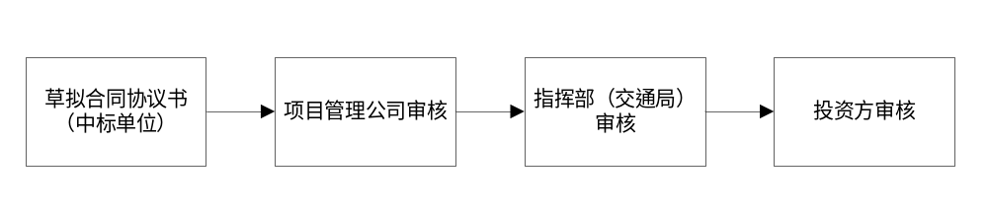

合同存档台账
在合同存档管理上，项目管理公司前期部建立合同台账进行统一管理，只存档签字盖章的合同。对于新建项目和后续增加的修复项目需要区分开，作为两个独立的项目。合同名称可以区分合同类型，包括项目管理合同、施工合同等等。注：目前是没有合同编号的。
合同存档的样式如下：
序号 | 文件名称 | 收文日期 | 备注
1 | 独山县交投大会战工程项目管理机构项目管理服务合同 合同编号001
2 | 独山塘明至打显公路改扩建勘察设计施工总承包工程合同
3 | 独山南互通式立体交叉工程监理合同段施工监理合同 | 2017.5.20

建设准备阶段

征拆工作
目前征拆工作仅一位同事在负责，大部分的工作仅是口头上的协调通知，文档资料较少，依据目前的工作经验，整理出了如下的工作流程及节点。
除征地、管道改迁、三电改迁外，每周一下午3点征迁组定期在交通局指挥部参加征拆调度会，会上统一对全线征拆问题进行讨论，会上给予征拆组和迁改组要求及时间节点。会议记录由指挥部办公室主任发出，目前是在微信群中告知。
特殊情况：审批及迁改时间较长的障碍物，由施工方提出有安全问题及迁改不及时影响施工进度的文件，由项目管理公司提交处理意见交付交通局指挥部。

征地流程
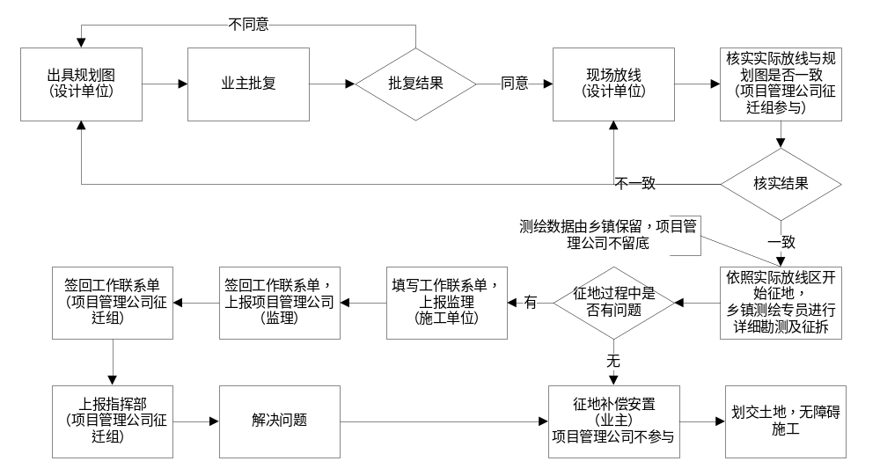

输油管道、天然气管道、供水管道改迁流程图
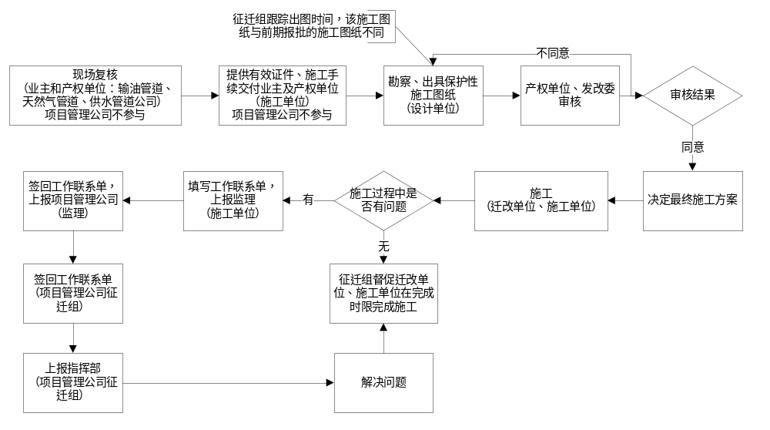

三电迁改流程图
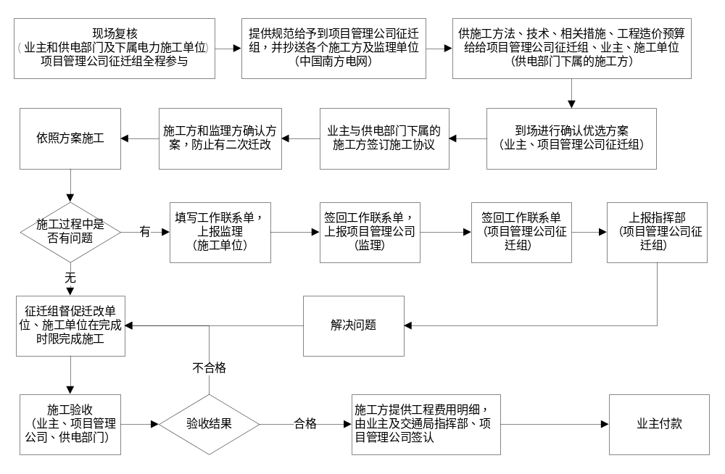

工程联系单
工程联系单由施工单位填写，上报监理单位，视工程情况需要附现场照片，监理单位收到该工程联系单后，需要在签回意见出填写意见。监理单位上报项目管理公司时，需要填写一份新的工程联系单，并将签回给施工单位的工程联系单作为附件，由项目管理公司签回。注：此过程中是包含两份工程联系单的，一份由施工单位填写，一份由监理单位填写。
________________建设项目
_____________________工程
工程联系单
工程名称： 编号：
致：

附件：

发文单位（盖章）：
负责人（签字）：
日 期：
签回意见：

签 字：
日 期：
单位盖章：

勘察设计

勘察设计流程
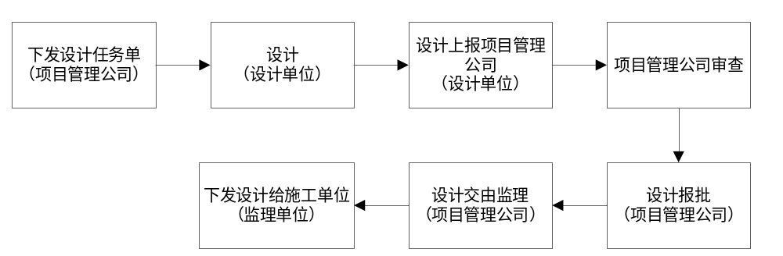

初步设计报批流程
设计单位根据批复的可行性研究报告，编制初步设计，由有资质的评审机构（专家）进行评审，出具评审意见，评审后修改，修改完成后，送发改批复。
设计单位交付纸质图纸给业主单位，工作就结束了。专家评审会是很关键的环节：双审核制。确定走向，大概的选线，定价。
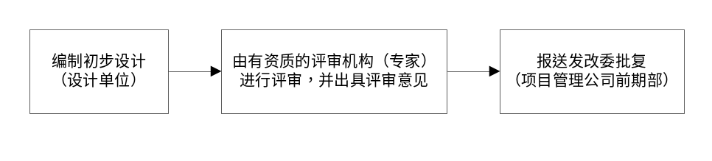

施工图报批
施工图与初步设计不同的，施工图有现场交桩、现场交底（回复施工单位问题），交付施工图纸后设计单位工作结束。催图，抓进度。专家评审会是很关键的环节。建立专家库，录入专家信息，以后备查。人、职级、意见。专家由业主请。请咨询机构，详细地分析，咨询意见（文档比较厚），和专家评审一起的。评审会议纪要由业主记录。
设计单位根据批复的初步设计进行施工图编制，专业审图机构进行图纸审查，盖图审章。报批前需要准备的资料如下：

施工图报批准备资料
序号 | 资料及要求
 | 两套完整的施工图设计文件（总平面图、建筑、结构、给排水、暖通、电气等）
 | 批准立项文件或初步设计批准文件以及审定设计方案的通知书（复印件）
 | 规划部门核发的建设项目规划许可证及附件（复印件）
 | 设计单位资质证书副本（复印件）
 | 建设工程设计合同（一式三份）
 | 审查合格的岩土工程勘察报告（详勘，一式两份）
 | 结构计算书及计算软件名称和相应的数据文件软（光）盘
 | 外来设计单位的注册证明

施工图报批流程
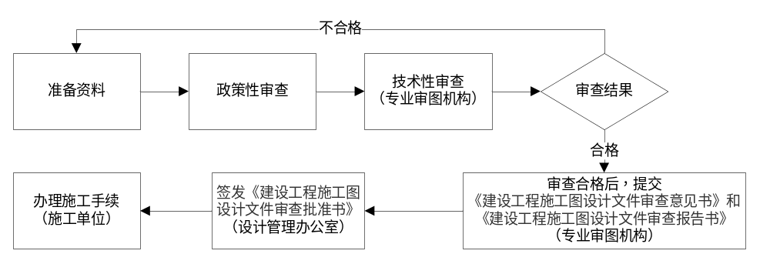

图纸资料管理
序号 | 图纸名称 | 设计单位 | 接收时间 | 数量 |  | 备注
1 | 独山县市政道路与兰海高速交叉项目施工图预算 |  | 2017.6.13 | 1份 |  | 2017.6.14,审计（李春秀）领走各一份（由于具体事宜未定暂未带走）
2 | 交通大会战拆除天网杆件设备安装恢复费用表 |  | 2017.6.13 | 1份 |  | 2017.6.14,审计（李春秀）领走各一份（由于具体事宜未定暂未带走）
3 | 独山县市政道路与兰海高速交叉项目施工图设计（尹珍路主线下穿兰海高速公路-临时改线工程） | 湖北省交通规划设计院股份有限公司 | 2017.6.13 | 1份 | 报审图纸，仅供施工图设计文件审查使用 | 2017.6.14,审计（李春秀）领走各一份（由于具体事宜未定暂未带走）
4 | 独山县市政道路与兰海高速交叉项目施工图设计(兰海高速上跨尹珍大道桥） | 湖北省交通规划设计院股份有限公司 | 2017.6.13 | 1份 | 报审图纸，仅供施工图设计文件审查使用 | 2017.6.14,审计（李春秀）领走各一份（由于具体事宜未定暂未带走）
5 | 独山县市政道路与兰海高速交叉项目施工图设计（省道S312改线段下穿兰海高速公路桥） | 湖北省交通规划设计院股份有限公司 | 2017.6.13 | 1份 | 报审图纸，仅供施工图设计文件审查使用 | 2017.6.14,审计（李春秀）领走各一份（由于具体事宜未定暂未带走）

监理单位的管理

监理资质核实
项目管理公司对监理的资质核实主要是核实监理人员资质表，该表格由监理上报，项目管理公司工程部根据表格现场核实人员、数量及照片。除此之外，项目管理公司还需要考察监理公司现场工作人员的数量及考勤，如果发现问题（例如人数不够，现场考勤时间不够等），要求监理单位在限定时间整改，视情况还会进行处罚，整改完成后再检查，直至合格为止。

监理资质核实流程
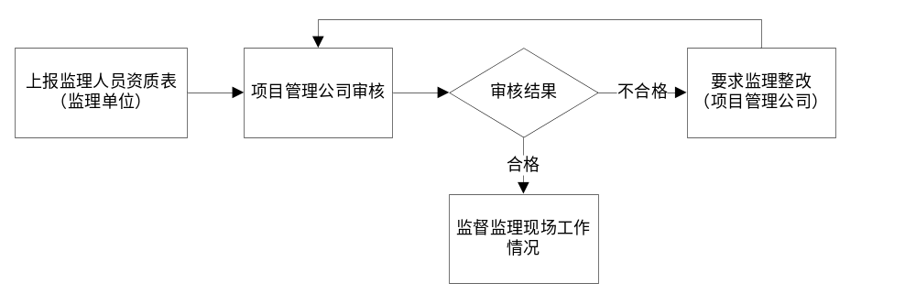
在资质核实上，目前项目管理公司的难点在于，监理单位人员资质参差不齐，履约没办法控制，即使采取罚款措施也没有什么效力。

监理规划的审核
由监理编制监理大纲（在投标文件中，不审核）、监理规划（仅审理监理规划）、监理实施细则（仅存档备案，不审核），上报项目管理公司、业主审核，审核完成后反馈给监理审核结果。审核没有固定的表格，由监理单位自己填写，项目管理公司签字反馈，签字的表格项目管理公司要存档。

监理规划审核流程
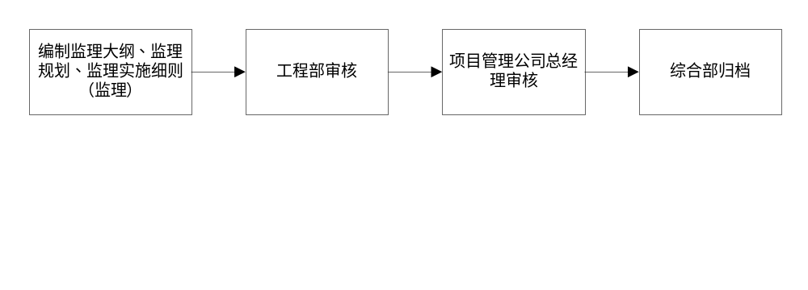

建设实施阶段

进度管理

进度计划编制
进度计划分为5级：
- 一级网络计划——业主控制性计划（里程碑进度计划），由业主根据项目的总体安排确定的控制性计划。
- 二级网络计划——项目管理公司控制性计划，由项目管理公司工程部进行编制。根据业主控制性计划、项目投资、单位（体）工程的轻重缓急编制初步计划。此后将在各施工单位（各标段）上报并得到批复的施工单位项目总进度计划的基础上进一步完善。此计划作为项目总体（设计、制造、业主供体货、施工单位间）协调控制依据。
- 三级网络计划——施工单位编制的分标段详细施工总进度计划。经甲方、项目管理公司与监理批准，就是分标段的总体目标进度计划。
- 四级网络计划——施工单位执行性一月滚动作业计划。对三级计划的进一步分解，并作为施工单位内部施工的依据和监理工程师评价进度的依据。
- 五级网络计划——施工单位及分包商执行性一周滚动作业计划。体现施工班组详细流水安排及落实劳动力、机械设备需求，是施工单位控制现场四级计划落实的依据，并由监理单位监督落实。
三级到五级计划是由施工单位编制，交监理单位审核，由监理单位上报项目管理公司工程部结果，项目管理工作作为计划上报的最后节点，不需要向业主方反馈。

进度计划编制流程
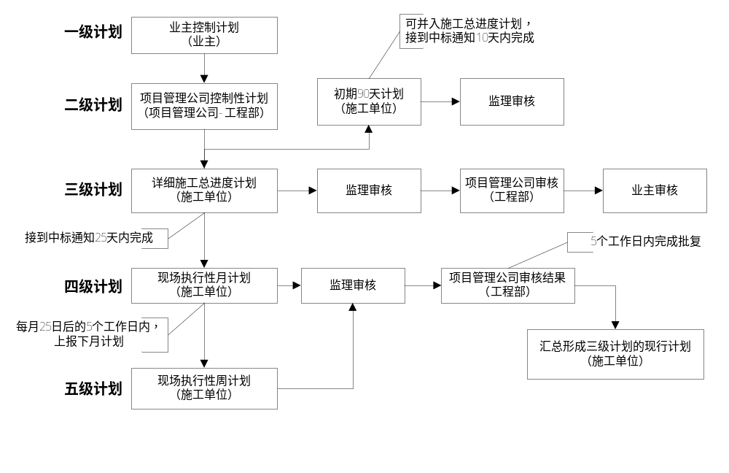

进度实施监督
对于施工单位是否按照计划进行施工，由施工单位每月编制施工月报，提交监理单位审核，由监理单位编制监理月报，提交项目管理公司工程部审核。除审核施工月报、监理月报外，项目管理公司工程部还需通过现场巡视及工程例会的方式，对项目施工进度进行动态检查。涉及到的施工月报、监理月报表格格式均由项目管理公司提供。
项目管理公司（工程部、计量部）定期检查，每月检查的结果以通报形式记录（红头文件下发），时间依据合同约定时间进行计量，可能是月初（少），也可能是月末。
对于按照计划完成的，进行计量，计量数据体现在计量月报中。
对于没有按照计划完成的，要求施工方在下月或之后的工期中完成，在施工方提交的下月施工月报中体现对进度计划的修改。

进度实施监督流程
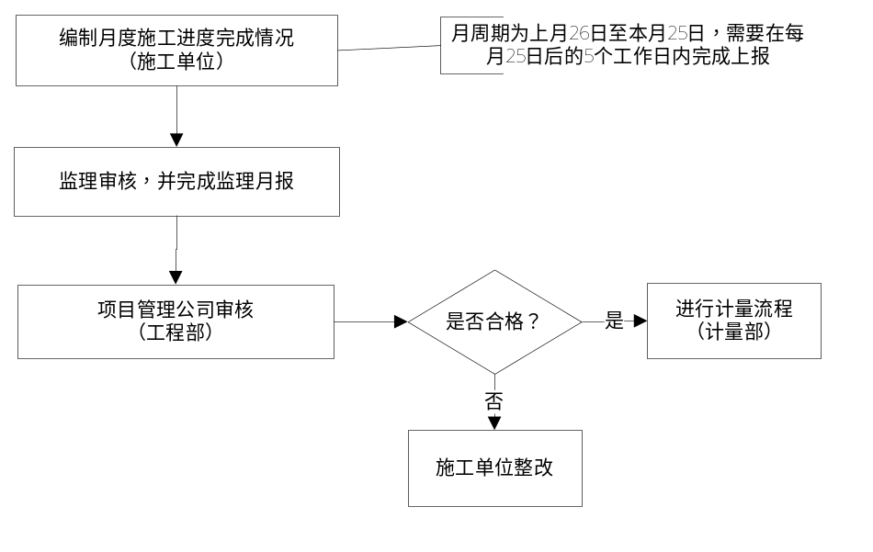

施工月报样式
目前来说，施工单位进度、质量、资金、合同、安全、信息管理都体现在月报中，为方便阅读及系统开发，本节将统一介绍月报的格式，在后续提及质量、资金处，会再次提及月报中录入的信息。
施工月报在格式上，分为封面和内容，封面上需要标注该月报汇报的工程段，月报期数，合同段号，项目经理，编制单位名称及编制时间（具体到日）。在内容上，施工月报分为11个部分，分别为：
- 工程概况。描述了该段工程的概要信息，包括工程地点、总长、合同工期、重点控制性工程、工程数量等信息，该部分数据内容可从？获取。
- 控制性工程施工进展情况。概要性地描述工程进展，其中发现的问题等信息。本部分为文字描述。
- 本月工程进度。根据工程特点分为不同部分，描述各个部分本月完成产值（万元）、累积完成产值（万元）、本月完成工程量、累计完成工程量。通过各个部分的数据，统计得出该段工程本月完成产值（万元）及累计完成产值（万元）信息。
- 影响进度的原因分析、调整措施及效果。本部分为文字描述。
- 征地、拆迁、管网迁移完成情况。本部分为文字描述。描述各个部分拆迁工作是否完成。
- 安全、质量、环保、水保工作情况。本部分为文字描述。
- 人员、机械设备、材料投入情况。本部分为文字描述。
- 存在问题和建议。本部分为文字描述。
- 下月进度计划。提交本月施工月报的同时，需要提供下月的进度计划。
- 施工天气情况。本部分描述从本月26号至下月25号，每天的天气情况。
- 工程照片。本部分用于展示各个部分工程照片，并需要标注各个照片展示的工程名称。

监理月报样式
监理月报由监理单位审核完施工单位编制的施工月报后，在施工月报的基础上进行编制。施工月报在格式上，分为封面和内容，封面上需要标注该月报汇报的工程段，月报期数，桩号（非必填），编制人，审核人，编制单位名称及编制时间（具体到日）。在内容上，监理月报分为11个部分，分别为：
  - 工程概况。数据来源于施工月报。
  - 施工基本情况。依照路基工程、桥梁工程、隧道工程类别划分，描述各个工程分部分项累计完成情况。
  - 工程进度。包括3部分：
一是工程进度计划与实际完成情况。依照路基工程、桥梁工程、隧道工程类别划分，描述各个工程分部分项计划完成及实际完成情况。该部分需要详细描述各类分部分项的具体内容，待更新分部分项标准。
二是承包单位人员及主要机械设备进场情况。呈现表格形式如下：
施工  标段 | 施工点 | 人员进场数量（人） |  |  |  | 主要机械设备
施工  标段 | 施工点 | 技术  人员 | 管理  人员 | 工人 | 合计 | 名称 | 数量
 |  |  |  |  |  | 挖掘机
 |  |  |  |  |  | 自卸车
 |  |  |  |  |  | 轮式起重机
 |  |  |  |  |  | 装载机
合 计
三是影响进度的原因分析、建议采取措施。本部分为文字描述。
  - 工程质量。分为两部分：
（1）检验批工程验收情况 。本部分为文字描述。
（2）分项（分部）工程质量验收情况。本部分为文字描述。
（3）主要施工试验情况
标段 | 试验内容  （含部位） | 承包单位自检情况 |  |  | 监理见证试验情况 |  |  | 监理平行抽检情况
标段 | 试验内容  （含部位） | 试样数 | 合格数 | 合格率  （%） | 试样数 | 合格数 | 合格率（%） | 试样数 | 合格数 | 合格率（%）
合计
（4）工程质量问题：工程质量问题原因分析、采取措施及效果汇总表
序号 | 施工标段 | 工程名称 | 质量问题 | 原因分析 | 采取措施 | 效 果
（5）工程质量情况分析。本部分为文字描述。
  - 工程投资。分为4个部分。
（1）工程款审批情况：工程款审批及支付汇总表（单位：万元）。
工程名称
标段 | 合同价 | 项目内容 | 至上月累计 |  | 本 月 |  | 至本月累计
标段 | 合同价 | 项目内容 | 申报 | 审核 | 申报 | 审核 | 申报 | 审核
 | 合计
 | 实际付款数
（2）计价汇总表：单位：万元。
编号 | 项目名称 | x标段 |  |  | 监理标段合计
编号 | 项目名称 | 总价 | 本季 | 累计 | 总价 | 本季 | 累计
一 | 路基
二 | 桥涵
三 | 隧道
四 | 其他费用
 | 合同内合计
 | 合同外合计
 | 总 计
- 工程投资情况分析。本部分为文字描述。
（4）本月采取的措施及效果。本部分为文字描述。
  - 合同管理有关事项的处理情况：分为4部分。
- 工程变更一览表：
序号 | 施工  标段 | 变更部位  或里程 | 变更原因 | 变更编号 | 估计费用增减（万元） | 监理  工程师
- 工程变更费用汇总表：
序号 | 施工标段 | 本期工程变更 |  | 累计工程变更
序号 | 施工标段 | 份数 | 估计增减费用  （万元） | 份数 | 估计增减费用  （万元）
合 计
/
- 工程变更分类统计表
施工标段 | 分 类（件）
施工标段 | 线路 | 路基 | 桥梁 | 涵洞 | 隧道 | 机电 | 交安 | 给排水 | 其它 | 小计
本期累计
- 合同管理情况的说明。本部分为文字描述。
  - 安全及文明施工情况。本部分为文字描述。
  - 监理机构及工作情况：监理工地例会一览表并附每月工地会议纪要及下发的监理通知单。
监理例会一览表
序号 | 日 期 | 主持人 | 会议主要内容摘要 | 地 点 | 出席人
1
  - 本期监理工作小结：包括4个部分。4个部分均为文字描述。
- 本期监理工作的主要内容
- 对本期工程进度、质量、安全、投资等方面的综合评价
- 存在问题和建议
- 下期监理工作的重点
  - 工程照片。本部分用于展示各个部分工程照片，并需要标注各个照片展示的合同段、工程名称、日期及说明。
  - 晴雨表。
晴 雨 表
 |  | 月
日期 | 天气 | 最高温度（℃） | 最低温度（℃） | 风力  级数 | 施工  情况 | 日期 | 天气 | 最高温度（℃） | 最低温度（℃） | 风力  级数 | 施工  情况
26 |  |  |  |  |  | 11
27 |  |  |  |  |  | 12
28 |  |  |  |  |  | 13
29 |  |  |  |  |  | 14
30 |  |  |  |  |  | 15
31 |  |  |  |  |  | 16
1 |  |  |  |  |  | 17
2 |  |  |  |  |  | 18
3 |  |  |  |  |  | 19
4 |  |  |  |  |  | 20
5 |  |  |  |  |  | 21
6 |  |  |  |  |  | 22
7 |  |  |  |  |  | 23
8 |  |  |  |  |  | 24
9 |  |  |  |  |  | 25
10
说明：天气情况（晴、阴、雨、雪）应根据施工现场实际情况填报，风力等级、最高温度、最低温度等数据，原则上应在施工现场设置观测仪器进行实地观测并记录；如条件不具备时，风力等级、最高温度、最低温度可根据天气预报广播或当日报纸的天气预报。施工情况一栏应据实填报，如施工、停工、半施（半日施工）及注明施工和停工部位。

工程延期
施工单位提出延期申请，监理审核上报，项目公司（工程部）审核，上报业主，确定是否延期。确定延期后，下发批复，施工单位对于计划的变更在每月的计划中提现出来。

工程延期申请流程
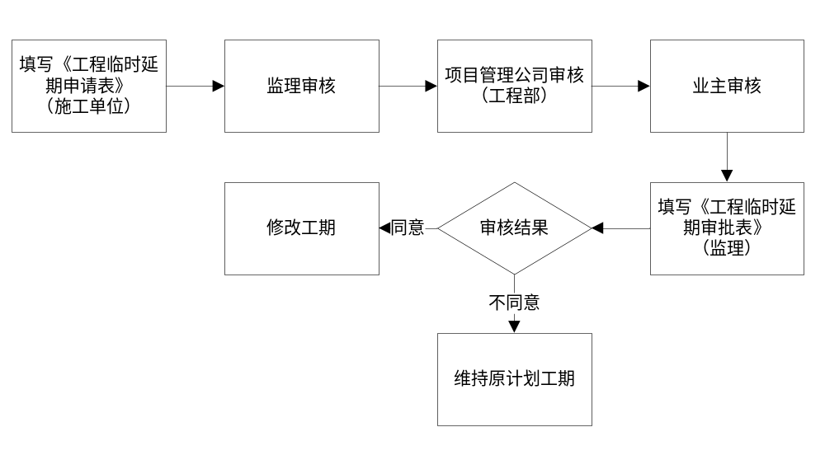

工程临时延期申请表
监-7
工程临时延期申请表
工程名称： 编 号：
致： （监理单位）
根据施工合同条款 条的规定，由于 的原因，我方申请工程延期，请予以批准。

附件：
1、工程延期的依据和工期计算

合同竣工日期：
申请延长竣工日期：
2、证明材料

承包单位（章）
项目经理
日 期

工程临时延期审批表
监-23
工程临时延期审批表

工程名称： 编号：
致： （承包单位）
根据施工合同条款 条的规定，我方对你方提出的
工程延期申请（第 号）要求延长工期
日历天的要求，经过审核评估：
□ 暂时同意工期延长 日历天。使竣工日期（包括已指令延长的工期），从原来的 年 月 日延迟到 年 月 日。请你方执行。
□不同意延长工期，请按约定竣工日期组织施工。
说明：

项目监理机构
总/专业监理工程师
日 期

质量管理

质量控制
项目施工依照如下项目质量控制流程图实行质量控制过程，在4.1.2中提到施工月报及监理月报，其中均有每月对于质量汇报的信息，都是以文字描述的形式进行上报。

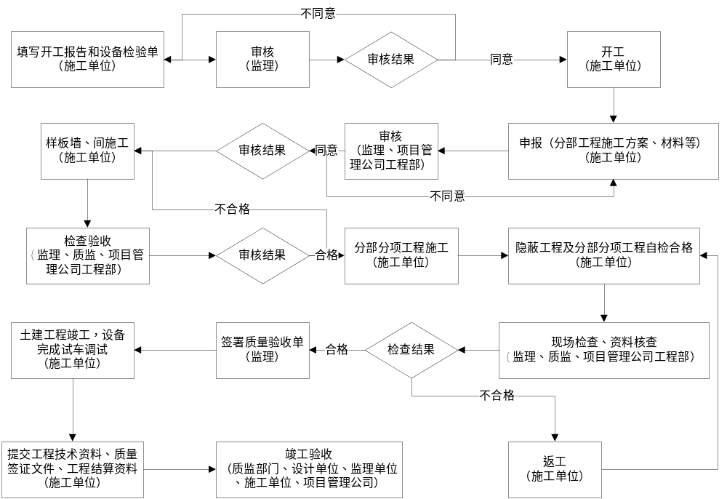项目质量控制流程图
项目管理公司督促监理单位对施工单位进行质量控制，主要是对监理的监督。

      - 开工报告
A2
贵安新区 土建工程
工 程 开 工 报 告
工程名称 |  | 施工单位
建设地点 |  | 建设单位
致：
根据合同的约定，建设单位已取得主管单位审批建设许可证，我方已完成了开工前的各项准备工作，计划于 年 月 日开工，计划开工部位（或桩号）
，请审批。
已完成报审的条件有：
  - 建设工程规划许可证（复印件）
  - 施工组织设计（含主要管理人员和特殊工种资格证明）
  - 施工测量放线
  - 主要人员、材料、设备进场
  - 施工现场道路、水、电、通讯等已达到开工条件

项目负责人（签字）：
施工单位（章）：
年 月 日
审批意见：
审批结论：

□同意 □不同意

监理工程师（签字）：

年 月 日
工程名称： 编号：

      - 设备检验单

设备进场报验单
工程名称： 编 号：
致（监理工程师） ：
下列施工设备已按合同规定进场，请你查验签证，准予使用。

承包单位（承包人） 日 期
设备名称 | 规格型号 | 数 量 | 进场日期 | 技术状况 | 拟用何处 | 备 注
致施工单位（承包人） ： 经查验
1、性能、数量能满足施工需要的设备：_______________________________________
（准予进场使用的设备）
2、性能不符合施工要求的设备：______________________________________________
（由施工单位更换后再报的设备）
3、数量或能力不足的设备：_____________________________________________________
（由施工单位补充的设备）
请你尽快按施工进度要求，配足所需设备。
监理工程师 日 期
由施工单位（承包人）呈报2份，签发证明后监理组留档1份，另1份退施工单位（承包人）。

      - 施工单位申报

建筑材料报验单
工程名称： 编 号：
致（监理工程师） ：
下列建筑材料经自检试验符合技术规范要求，报请验证，并准予进场。
附件：1、材料出厂质量保证书
2、材料自检试验报告

承包单位（承包人） 日 期
材料名称
材料来源、产地
材料规格
用 途
本批材料数量
 | 试样来源
施工 | 取样地点、日期
单位 | 试验日期、操作人
的试验 | 试验结果
材料预计进场日期
致施工单位（承包人） ：
我证明上述材料的取样、试验是符合/不符合规程要求的，经抽检复查试验的结果表明，这些材料符合/不符合合同技术规范要求，可以/不可以进场在指定工程部位上使用。
试验（材料）监理工程师 日 期
由施工单位（承包人）呈报2份，签发证明后监理组留档1份，另1份退施工单位（承包人）。

施工组织设计（方案）报审表
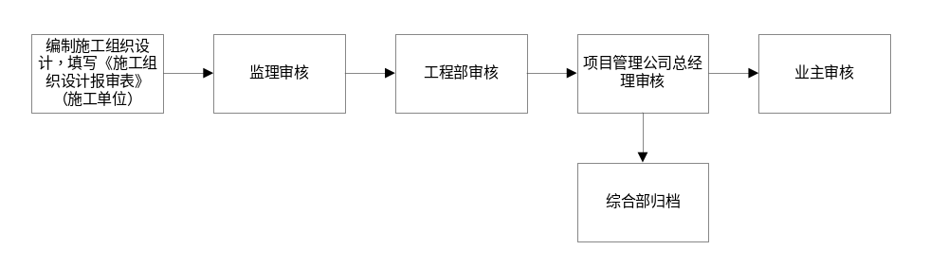施工组织设计由施工单位进行编制，包含在计划中，需要在进场后的一个月内编制完成，由监理、项目管理公司、业主审核通过后可以开工，由施工单位填写开工报告，由监理总监颁发开工令。
审核流程如下：
工程名称： 编号：
致：_______________________________________
我方已根据施工合同的有关规定完成了 工程的施工组织设计（方案）的编制，并经我单位上级技术负责人审查批准，请予以审查。

附件：施工组织设计（方案）

承包单位（章）
项 目 经 理
日 期
专业监理工程师审查意见：

专业监理工程师
日 期

总监理工程师审核意见：

项目监理机构（章）
总/专业监理工程师
日 期

监-10
      - 隐蔽工程及分部分项工程自检
D1-1-3
贵安新区 土建工程

隐蔽工程检查验收记录
单位工程名称 |  |  |  |  | 建设单位
监 理 单 位 |  |  |  |  | 施工单位
设 计 单 位 |  |  |  |  | 分项名称 |  |  | 分部  名称
勘 察 单 位
验收内容及自检情况 | - 验收部位：  - 隐检依据：  三、验收内容及自检情况：  四、自检结论：  （表后附基坑开挖断面图）
检查验收意见 | 检查人： 检查日期： 年 月 日
处理情况及结论 | 复查人： 复查日期： 年 月 日
施 工 单 位 |  |  | 监 理 单 位 | 勘 察 单 位 |  | 设 计 单 位 |  |  | 建 设 单 位
项目技术负责人：  质检员：  年 月 日 |  |  | 专业监理工程师：  年 月 日 | 现场负责人：  年 月 日 |  | 现场负责人：  年 月 日 |  |  | 项目现场负责人：  年 月 日

      - 质量验收单

      - 竣工验收（该部分在5.交竣工验收阶段中进行详细描述）

质量隐患处理
质量隐患分为一般质量隐患和重大质量隐患及质量事故。不同的质量隐患处理流程不同。

一般质量隐患处理流程
对施工中出现的影响结构安全的一般质量隐患，在由监理单位、项目管理公司相关人员组成的调查团查明质量隐患事故原因后，由施工单位上报整改措施，项目部技术负责人审核签字后下发施工单位，并由监理单位对质量隐患部位督促施工单位落实整改并组织（项目管理公司、监理、施工单位）三方质量验收，并对验收结果做出书面整改报告提出处罚意见。处理流程如下所示：
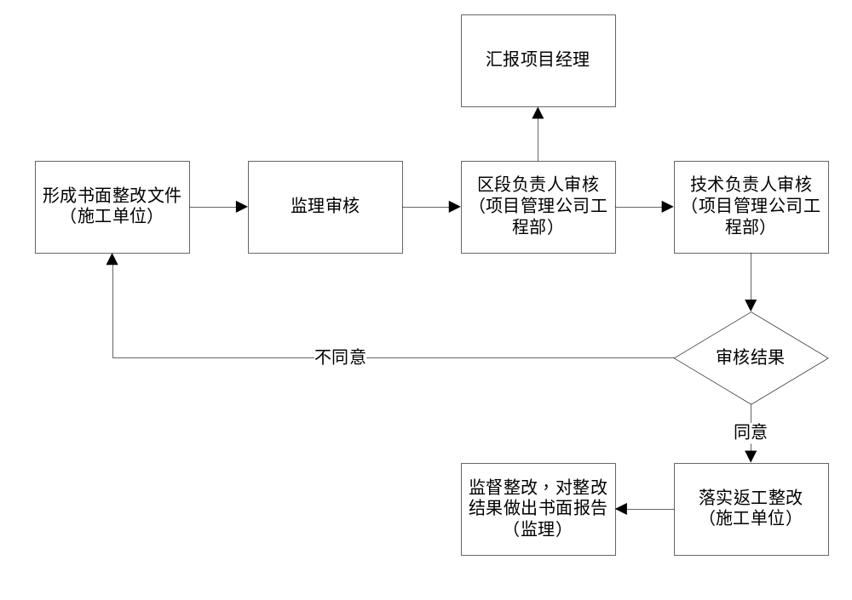

重大质量隐患及质量事故处理流程
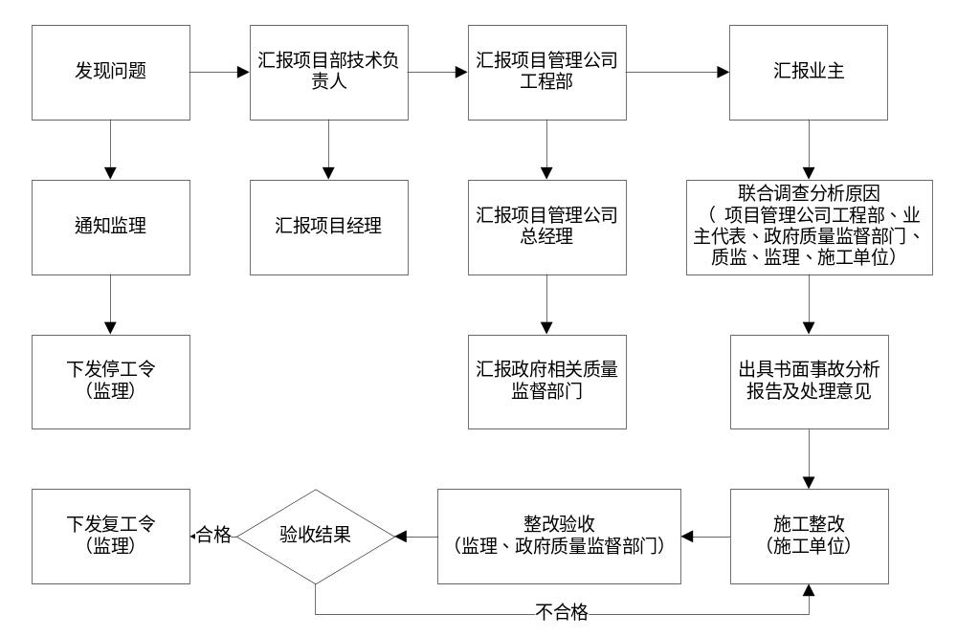

工程开工/复工报审表
监-1
工程名称： 编号：
致：_____________________________
我方承担的 工程，已完成了以下各项工作，具备了开工/复工条件，特此申请施工，请核查并签发开工/复工指令。

附件：1、开工报告
2、证明文件
承包单位（章）
项目经理
日 期
审批意见：

项目监理机构（章）
总/专业监理工程师
日 期

项目管理公司工程部会对项目进行定期及不定期检查时，如发现质量问题，将以检查整改通知书形式下发要求整改。对于质量符合要求的，工程部会进行合格签字确认，随后进行计量付费。计量部分参见4.1.3中计量月报部分。

检查整改通知书
独山县交通大会战建设项目
检查整改通知书
工程名称： 编号：
检查单位 |  | 检查人员
施工单位 |  | 监理单位
检查类别 |  | 通知日期
责任单位 |  | 整改负责人
序号 | 存在问题/隐患及整改要求
 | 存在问题：
经检查，你单位存在以上问题/隐患。请接到检查整改通知书后，限于 年 月 日前，按照有关质量安全技术规范、规程、规定及设计文件、合同条款要求，采取相应整改措施实施整改，并自查合格后，按时将整改通知书回复单（检查整改通知书复印件、整改完成情况说明及整改前后照片）上报监理单位复查合格后，报检查单位备案。
注：此表一式3份，检查单位1份，责任单位1份，监理单位1份。

安全生产管理
在4.1.2中提及的施工月报、监理月报中，每月由施工单位上报施工过程中的安全情况，以文字描述的形式进行上报。

环境保护及文明施工控制
4.1.2中提及的施工月报、监理月报中，每月由施工单位上报施工过程中的环境保护及现场文明施工情况，以文字描述的形式进行上报。

试验管理

试验资质核实
项目管理公司对试验的资质核实主要是核实试验人员资质表，该表格由试验单位上报，项目管理公司工程部根据表格进行核实。除此之外，项目管理公司还需要督促试验单位及时出具试验资料，因为试验资料是后续计量必需的资料。在监督过程中如果发现问题，要求试验单位在限定时间整改，视情况还会进行处罚，整改完成后再检查，直至合格为止。

试验资质核实流程
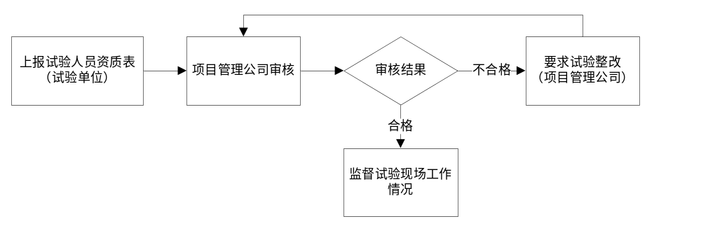

试验月报
试验检测分为现场检测和实验室检测，大型的需要项目管理公司人员到现场，小型的只需监理到场即可。每月试验单位会编制试验月报，上报项目管理公司，再由中心实验室进行审查。

工程变更

工程变更处理流程
发生工程变更主要来源于几个方面：业主要求、设计单位要求、施工单位要求、不可抗力因素导致变更。
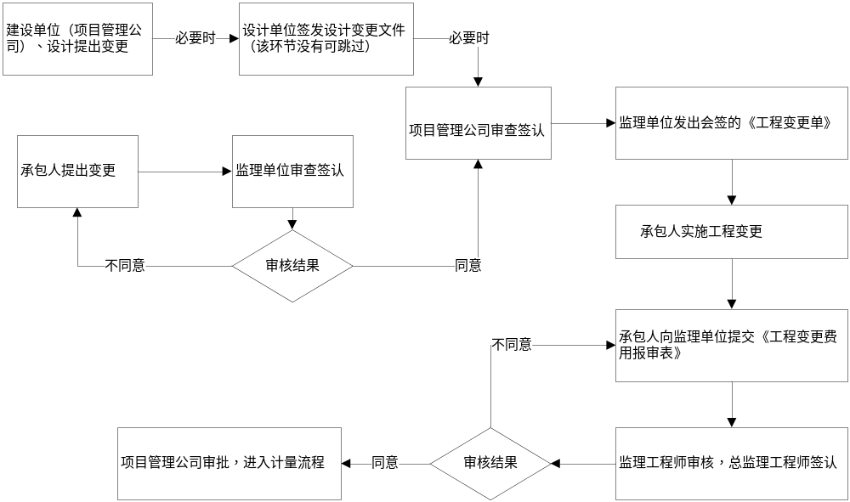

工程变更
表格分为5个部分：
- 封面
贵安新区 项目
工 程 变 更
（编号：BG-项目简称-重大/大型/一般/普通-*** ）
（变更内容： ）
合同名称：
施工单位：
监理单位：
建设单位：贵州贵安建设投资有限公司
填报日期： 年 月 日
- 目录
序号 | 名 称
1 | 工程变更令
2 | 工程变更申请单
3 | 工地会议纪要
4 | 工程变更费用计算表
5 | 工程变更工程量计算资料
6 | 变更工期资料（如有）
7 | 工程设计变更图
8 | 相关原设计文件、原始变更数据、批复、以及其他作为该项设计变更的支撑资料
9 | 照片及影像资料
- 工程变更令
工程变更令
合同名称： |  | 编号：BGL-项目简称-00*
原图名 |  | 原图号
变更名 |  | 变更图号
变更类型 |  | 变更等级
工程变更申请单编号 |  | BGSQ-项目简称-00*
变更增减费用
致（施工单位）：
因下述理由，特批复变更申请。事由简述及批复意见：
监理单位（盖章）：
总监理工程师：
日 期： 年 月 日
- 工程变更申请单：根据变更金额的范围，分为普通、一般、大型、重大变更，不同类型的变更审批流程不同。
工程变更申请单（普通）
合同名称： |  | 编号：BGSQ-项目简称-00*
致（监理工程师）：
因下述理由，特申请变更，请求批复。变更理由及变更内容简述：
附件(工地会议纪要、计算资料、单价分析、图纸、照片等)
提出单位：
代 表 人：
日 期： 年 月 日
原图名 |  | 原图号
变更名 |  | 变更图号
变更类型 |  | 变更等级 | 普通变更
变更增减费用
设计单位意见： |  | 监理单位意见：
业主工程管理部意见：
注：普通变更金额范围（0～20万元）

工程变更申请单（一般）
合同名称： |  | 编号：BGSQ-项目简称-00*
致（监理工程师）：
因下述理由，特申请变更，请求批复。变更理由及变更内容简述：
附件(工地会议纪要、计算资料、单价分析、图纸、照片等)
提出单位：
代 表 人：
日 期： 年 月 日
原图名 |  | 原图号
变更名 |  | 变更图号
变更类型 |  | 变更等级 | 一般变更
变更增减费用
设计单位意见： |  | 监理单位意见：
业主工程管理部意见： |  | 业主合同计量部意见：
业主生产分管领导意见：
注：一般变更金额范围（20～100万元）

工程变更申请单（大型）
合同名称： |  | 编号：BGSQ-项目简称-00*
致（监理工程师）：
因下述理由，特申请变更，请求批复。变更理由及变更内容简述：
附件(工地会议纪要、计算资料、单价分析、图纸、照片等)
提出单位：
代 表 人：
日 期： 年 月 日
原图名 |  | 原图号
变更名 |  | 变更图号
变更类型 |  | 变更等级 | 大型变更
变更增减费用
设计单位意见： |  | 监理单位意见：
业主工程管理部意见： |  | 业主合同计量部意见：
业主生产分管领导意见：
业主总经理意见：
注：大型变更金额范围（100～200万元之间）

工程变更申请单（重大）
合同名称： |  | 编号：BGSQ-项目简称-00*
致（监理工程师）：
因下述理由，特申请变更，请求批复。变更理由及变更内容简述：
附件(工地会议纪要、计算资料、单价分析、图纸、照片等)
提出单位：
代 表 人：
日 期： 年 月 日
原图名 |  | 原图号
变更名 |  | 变更图号
变更类型 |  | 变更等级 | 重大变更
变更增减费用
设计单位意见： |  | 监理单位意见：
业主工程管理部意见： |  | 业主合同计量部意见：
业主生产分管领导意见： |  | 业主总经理意见：
业主董事长意见：
注：重大变更金额范围（200万元以上）

- 变更费用计算表
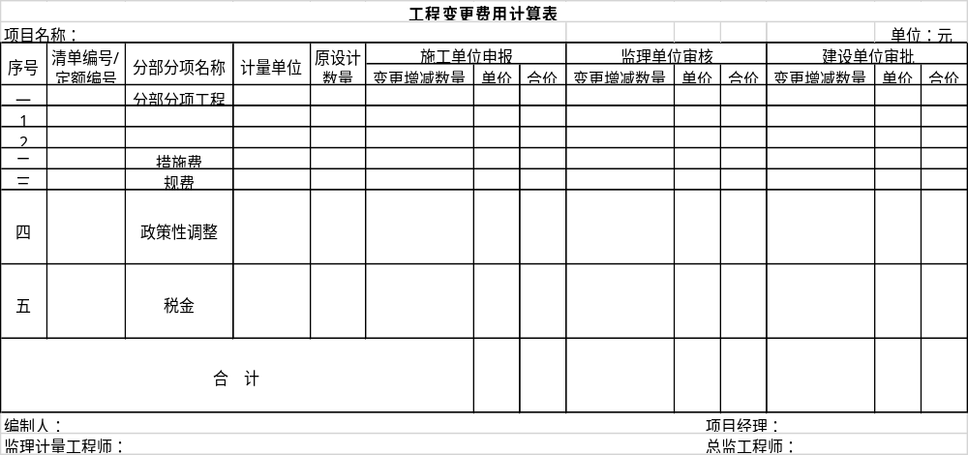

工程变更台账
对于工程的变更，除了申请单及变更费用计算表外，还需要建立各个项目工程变更的台账，数据来源于申请单及变更费用计算表，台账信息具体如下：
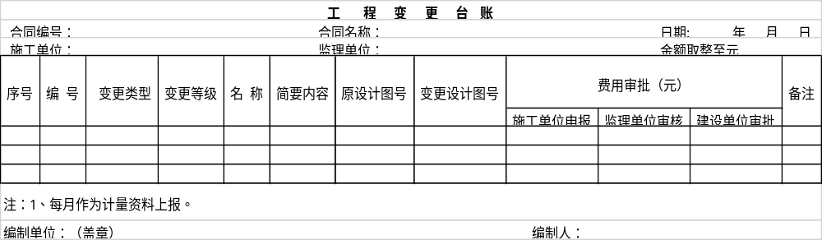

工程计量（投资控制）

计量报批流程
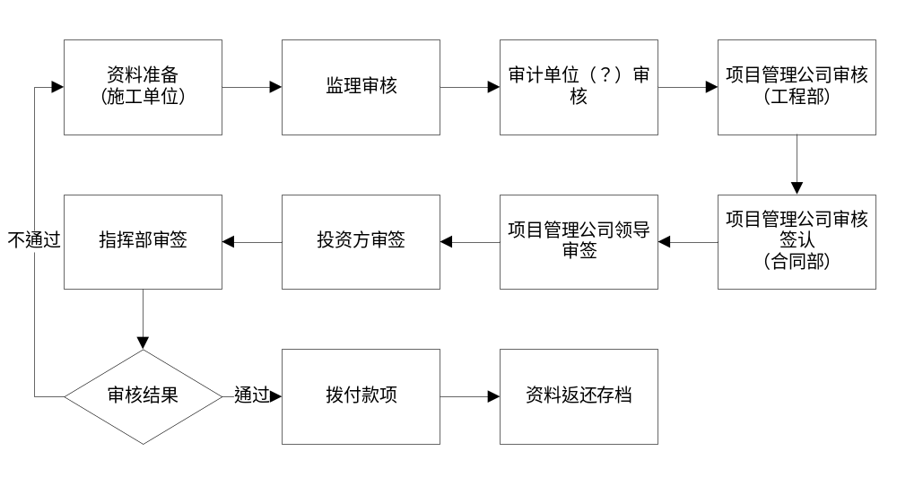
在计量这块，项目管理公司目前的难点是施工单位和设计单位不走计量流程，项目公司的管理没有力度。

计量月报
分为7个部分：
- 封面

独山县交通大会战 项目
施工计量月报表
（A册）
第 期
合同名称：
施工单位：
监理单位：
项目管理公司：
建设单位：
报表日期： 年 月 日至 年 月 日

- 目录
序号 | 名 称
1 | 工程施工进度款审核表
2 | 中期计量汇总表
3 | 中期计量明细审核表
4 | 中期进度款计量申请证书
5 | 中间计量表
6 | 附件
- 工程进度审核表：施工单位编制，监理单位审核，项目管理公司审查（工程部、副总、总经理），投资方审核（总经理、董事长）
工程施工进度款审核表
（第 期）
单位：元
合同名称 |  |  |  |  |  | 合同编号
计量时段 |  | 年 月 日 至 年 月 日
施工单位 |  |  |  |  | 监理单位
管理公司  审查情况 |  | 合同金额 | 上期末累计 |  | 本期审批 |  | 本期末累计
 |  | 合同金额 | 计量金额 | 其中：质保金 | 计量金额 | 其中：质保金 | 计量金额 | 其中：质保金 | 占合同百分比（%）
工程项目管理分公司 | 工程管理部 | 现场负责人： |  |  |  | 部门负责人：
工程项目管理分公司 | 副总经理 | 年 月 日
工程项目管理分公司 | 总经理 | 年 月 日
贵州西南交通投资实业集团有限公司 | 总经理 | 年 月 日
贵州西南交通投资实业集团有限公司 | 董事长 | 年 月 日
交通大会战指挥部 | 分管负责人 | 年 月 日
交通大会战指挥部 | 基建科 | 年 月 日
交通大会战指挥部 | 副指挥长 | 年 月 日
交通大会战指挥部 | 常务副指挥长 | 年 月 日
交通大会战指挥部 | 指挥长
- 中期计量汇总表：项目管理公司审查
中期计量汇总表
合同名称： 合同编号： 期 数: 第 期
施工单位： 监理单位： 单位：取整至元
序号 | 项目名称 |  | 合同金额 | 至上期末累计审批 |  |  |  | 本期审批 |  |  |  | 至本期末累计审批 |  |  |  | 至本期末累计审批百分比(%) | 备注
序号 |  |  | 合同金额 | 合同清单费用 | 0#台账增减费用 | 变更增减费用 | 合计 | 合同清单费用 | 0#台账增减费用 | 变更增减费用 | 合计 | 合同清单费用 | 0#台账增减费用 | 变更增减费用 | 合计 | 至本期末累计审批百分比(%) | 备注
序号 |  |  | a | b | c | d | e=b+c+d | f | g | h | i=f+g+h | j=b+f | k=c+g | l=d+h | m=j+k+l | n=m/a*100 | 备注
一 | 土石方工程
二 | 道路工程
三 | 防护工程
四 | 通道工程
五 | 排水工程
六 | 综合通信工程
七 | 电力工程
进度合计（L）
扣款项目 | 预付款
扣款项目 | 违约金
扣款项目 | 质量保证金
扣款项目 | 安全生产费
扣款项目 | 其他扣款
扣款合计(M)
总 计(L-M）
施工单位：（盖章） 编制人： 项目经理： |  |  |  | 监理单位：（盖章） |  |  |  | 项目管理公司现场负责人： |  |  |  |  |  | 指挥部分管负责人：
项目经理： |  |  |  | 总监理工程师： |  |  |  | 项目管理公司工程部负责人： |  |  |  |  |  | 基建科：

- 中期计量明细审核表（A3打印）：施工单位编制，监理审核，项目管理公司工程部审核，指挥部审核，投资方审核
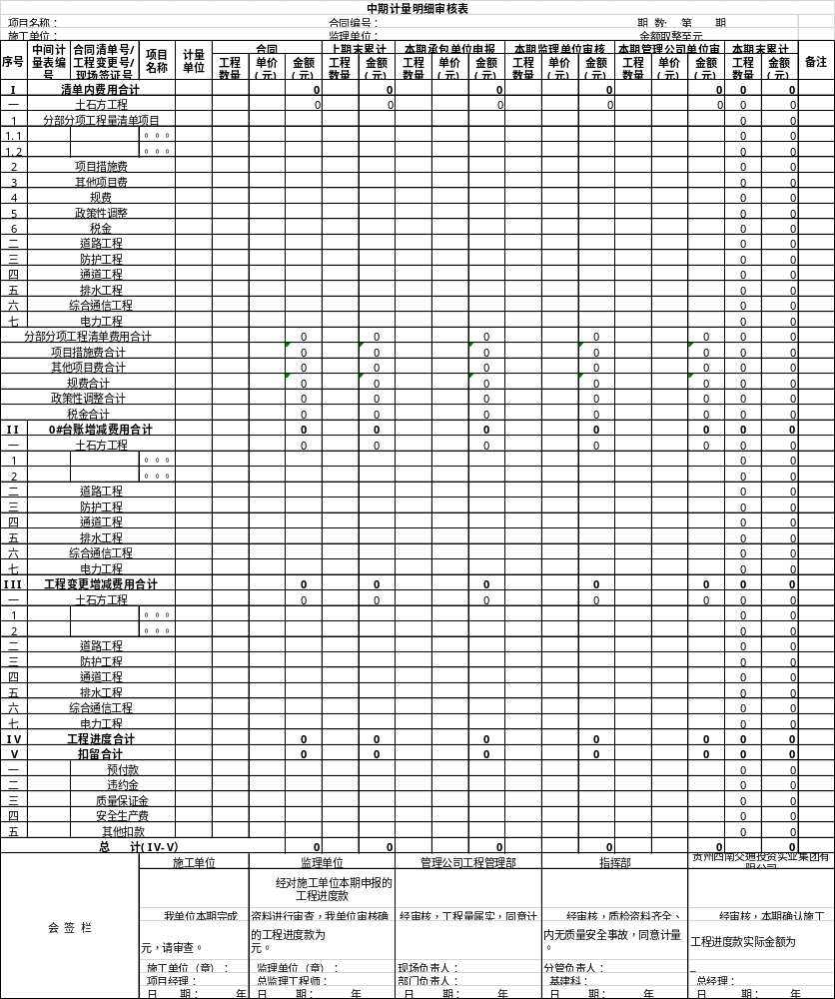
- 中期进度款计量申请证书：施工单位编制，监理审批，通知项目管理公司
中期进度款计量申请证书
期数：第 期
合同名称 |  | 合同编号
施工单位 |  | 监理单位
计量时段 | 年 月 日 至 年 月 日
致：_____________________总监办
我司本期完成了本工程项目中 _____________________________________等工作，按招标
文件、合同条款及我司投标文件，兹申报 年 月 日 至 年 月 日
（ 第___期）完成的工程进度，共计人民币（大写） ________________ ____ __________
（小写：____________元 ），请予以审查。
附件：1、中期计量汇总表
2、中间计量明细审核表
3、中间计量表
4、工程变更资料
5、现场签证资料
6、质检资料
7、其他附件
施工单位：（章）
项目经理：
日 期： 年 月 日
致：贵州省交通科学研究院股份有限公司工程项目管理分公司：
按招标文件、合同条款及施工方投标文件，我司对施工单位报送的本期工程进度款计量
申请、各类计量报表及相关配套资料进行审查，经审核施工单位本期工程进度款为人民币
（大写） （小写： 元）。
请按合同约定及时计量，以满足工程需要。
监理单位：（章）
总 监：
日 期： 年 月 日
- 中间计量表：施工单位编制，监理审核，项目管理公司审核
中间计量表
施工单位： 编 号：标段简称-**-***
监理单位：
合同名称 |  |  |  |  | 计量日期
分项工程 |  |  |  |  | 起止桩号
部位 |  |  |  |  | 图号
计量类型 |  | □合同清单 □0#台账 □工程变更
清单项目编码 |  | 项目名称 |  | 项目特征 |  | 单位 | 合同数量 | 本期完成
简图及计算式
项目经理 ：
日期： 年 月 日
本期计量意见 | 上述工程量已复核，属实，同意计量。 |  |  |  | 上述工程量已复核，属实，同意计量。
本期计量意见 | 监 理 单 位 |  |  |  | 工程项目管理分公司
本期计量意见 | 现场监理 |  | 总 监 |  | 现场代表 |  | 现场负责人
本期计量意见 | （专监或计量工程师）
本期计量意见 | 年 月 日 |  | 年 月 日 |  | 年 月 日

计量资料管理
序号 | 文件编号 | 文件名称 | 收文日期 | 数量 | 备注
1 | 独发改【2014】200号 | 独山发展和改革局关于调整给水装置安装、维修收费单价的批复 | 2017.5.19 | 1份 | 2017.6.14,审计（李春秀）领走各一份（由于具体事宜未定暂未带走）
2 |  | 独山交通大会战西环大道北段迁改栗木山组5户供水管道概算书 | 2017.5.19 | 2份 | 2017.6.14,审计（李春秀）领走各一份（由于具体事宜未定暂未带走）
3 |  | 独山交通大会战双龙大道黔之驴段管道改迁工程概算书 | 2017.5.19 | 2份 | 2017.6.14,审计（李春秀）领走各一份（由于具体事宜未定暂未带走）
4 |  | 独山交通大会战东环二标小河逢缘鱼庄至孟孔桥头段迁改供水主管道概算书 | 2017.5.19 | 1份 | 2017.6.14,审计（李春秀）领走各一份（由于具体事宜未定暂未带走）

交竣工验收阶段

组织交竣工验收

交工
交工流程为，从分项交工到分部交工到单位工程交工，分部分项划分标准依据施工组织设计进行。同一类型的工程，不同项目的分部分项标准是一样的。完成均填写中间交工证书（施工单位填写，监理审核，项目管理公司一般不参与审核），直到单位工程完成，进行竣工验收。

交工流程
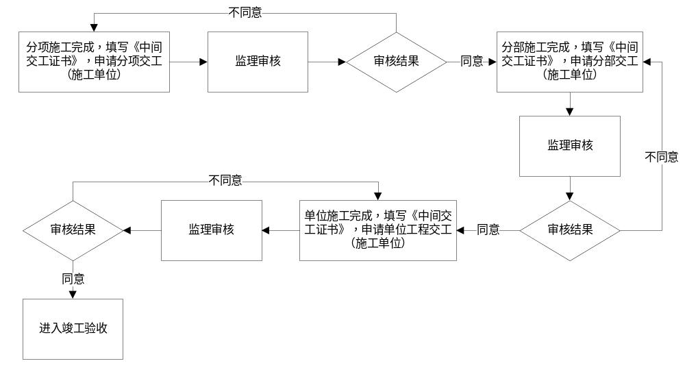 在中间交工这块，项目管理公司管理的难点在于，对于市政项目，交工需要由住建局参与验收，但是由于工程先施工，并没有完成招投标及备案，住建局有权拒绝参与，且找不多对应沟通的负责人。经沟通后，住建局同意参与验收，相关负责人要求提前3到5天通知，但是难点在于，项目管理公司通常都是提前1天才知道验收的事情，现在还没有解决的方法。

竣工验收
竣工：项目管理公司代业主组织进行验收，施工单位准备资料，监理审核，经过监理预验收合格后，项目管理公司组织及参与竣工验收（包括主管部门、质监站）。有逐级签字，项目管理公司参与签字。验收不合格，走验收整改流程，整改后再走验收流程。
竣工资料清单，有清单目录，有专门的格式表格。有建设部（市政、工民建）、交通部颁发的专门的竣工验收管理办法。竣工资料一般包括：竣工图（施工单位）、质检资料（施工单位）、抽检资料（监理单位）、试验检测资料（施工或第三方检测单位）、工程结算及决算资料（施工单位）。

竣工验收流程
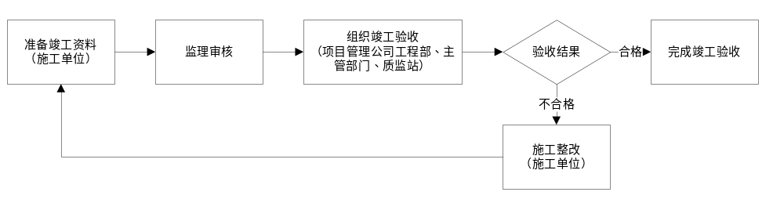

工程结算
目前还没有已经竣工的项目，还未走过结算及决算流程。
施工单位填写表格，监理审核，项目管理公司合同计量部财务审核，业主审计审核（或者第三方审计单位审核）。
在资金这块，项目管理公司的难点在于，业主拨发资金给施工单位、监理单位时，未告知项目管理公司，施工单位、监理单位拿到钱后，再倒回来找项目管理公司补资料，使得项目管理公司的管理很被动。

工程决算

运营管理阶段
验收合格后，进入运营管理阶段，在合同中有约定试运行时间。
该阶段目前项目管理公司还未涉及到，因此需求暂未收集，但是在之后的工作计划中将融入该阶段的工作，需要开发的平台提前留有增加该阶段工作的空间及功能。

